Министерство науки и высшего образования Российской Федерации

Пензенский государственный университет

Кафедра «Вычислительная техника»

Пенза 2021

**ОТЧЁТ**

по лабораторной работе №1

по курсу «Программирование на языке JAVA»

на тему «Графические интерфейсы»

Выполнили:

студенты группы 20ВВП2

Халилов А.Р.

Кузин Д.Д.

Приняли:

Юрова О.В.

Карамышева Н.С.

Пенза 2023

**Цель работы:** научиться разрабатывать приложения, обладающие графическим интерфейсом пользователя, с использованием библиотеки Swing.

Вариант – 9

**Ход работы:**

**Результат работы программы:**

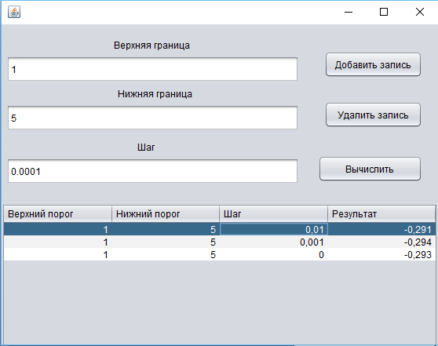

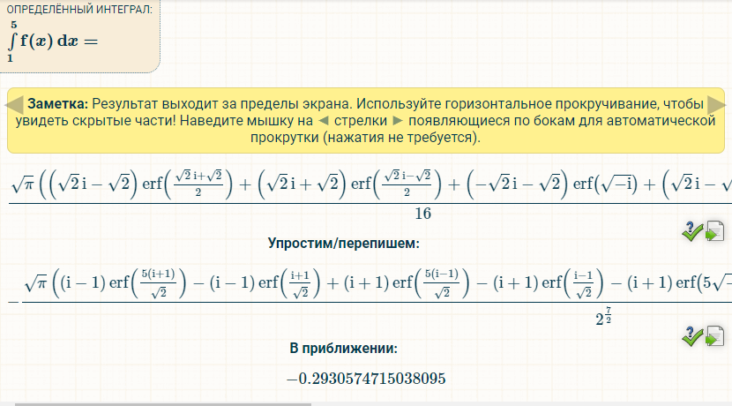

**Листинг**

**public double f(double x) {**

**double F=Math.cos(x*x);**

**return F;**

**}**

**for(int i = 0; i < data.size(); i++){**

**Vector CurrentData = (Vector)data.get(i);**

**int j;**

**double result=0;**

**int n = (int)(((int)CurrentData.get(1)-(int)CurrentData.get(0))/(float)CurrentData.get(2));**

**for(j = 1; j <= n; j++)**

**result += funk.f((int)CurrentData.get(0) + j *(float)CurrentData.get(2))* (float)CurrentData.get(2);**

**module.setValueAt(result, i, 3);**

**}**

**Вывод:** в ходе данной лабораторной работы научились разрабатывать приложения, обладающие графическим интерфейсом пользователя, с использованием библиотеки Swing.